原IP：<https://blog.csdn.net/bdqx_007/article/details/86372993>

补充IP：<https://blog.csdn.net/piyongduo3393/article/details/86433647>

spring data JPA教程（一）实现基本的增删改查

1.构建项目

1.1使用IDEA新建项目

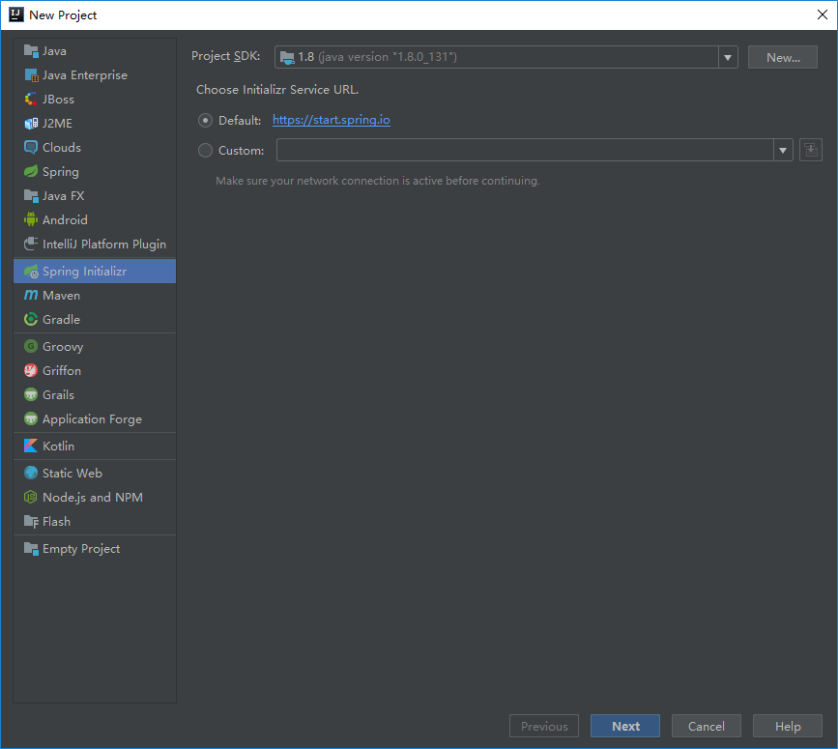

定义包名后next->勾选基本依赖

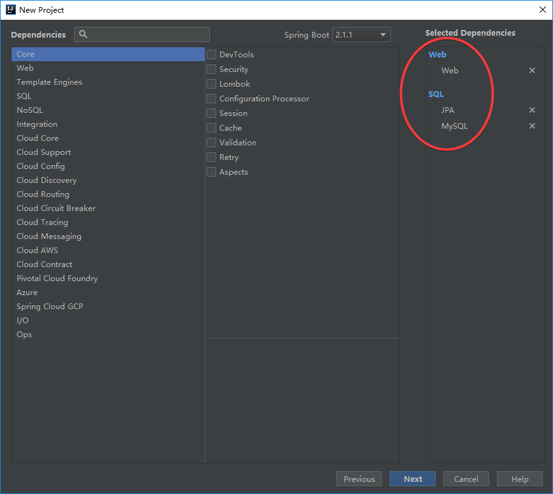

finish 完成

2.定义实体类

User.java

@Entity

public class User {

@Id

@GeneratedValue(strategy = GenerationType.IDENTITY)

private Long id;

private String nickname;

private String telnum;

@Temporal(TemporalType.TIMESTAMP)

private Date signDate;

//spring boot jpa 需要提供默认的构造函数

public User(){}

//此处省略get和set方法

}

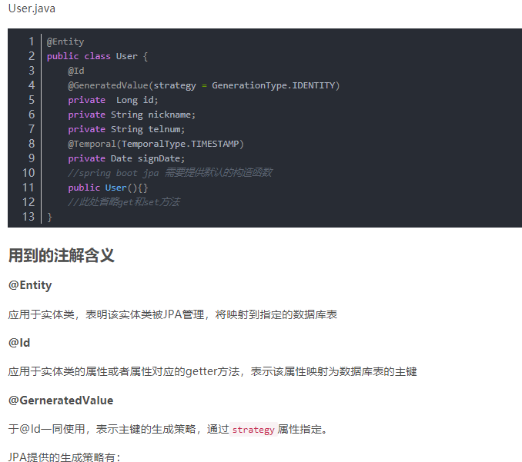

用到的注解含义

@Entity

应用于实体类，表明该实体类被JPA管理，将映射到指定的数据库表

@Id

应用于实体类的属性或者属性对应的getter方法，表示该属性映射为数据库表的主键

@GerneratedValue

于@Id一同使用，表示主键的生成策略，通过strategy属性指定。

JPA提供的生成策略有：

AUTO — JPA自动选择合适的策略，是默认选项

IDENTITY — 采用数据库ID自增长的方式来生成主键值，Oracle不支持这种方式；

SEQUENCE — 通过序列产生主键，通过@SequenceGenerator注解指定序列名，MySql不支持这种方式；

TABLE — 采用表生成方式来生成主键值，这种方式比较通用，但是效率低

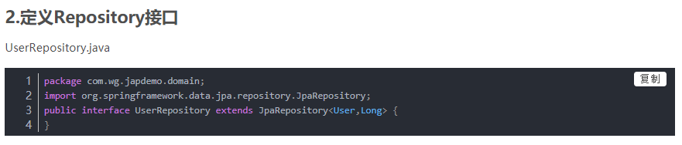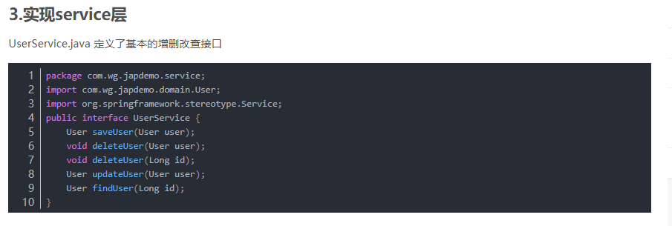

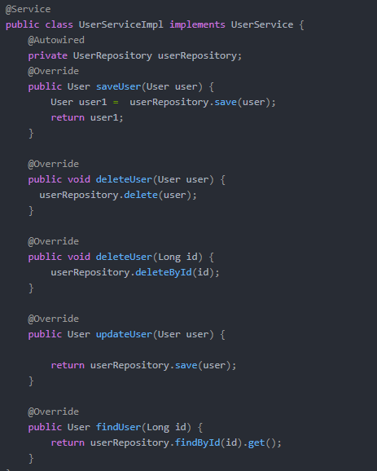

规则：

